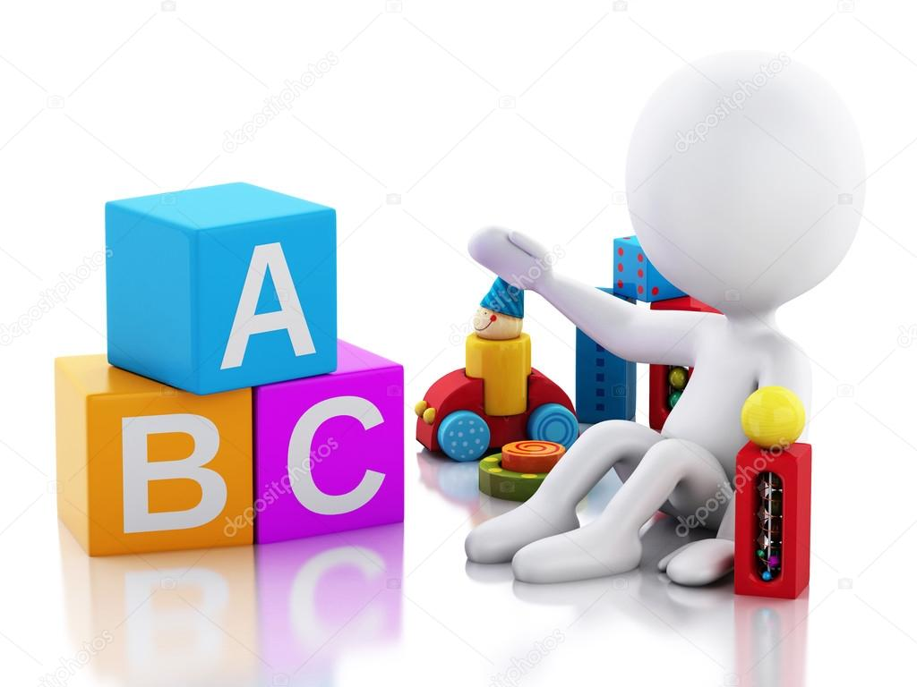

***ИГРЫ ДЛЯ НЕПОСЕД***

Многие родители сталкиваются с чрезмерной активностью,

подвижностью, импульсивностью своего ребенка.

Ребенка-непоседу трудно дольше десяти минут удержать

на месте, во время игр и занятий он постоянно отвлекается.

Чем занять такого ребенка?

Существует несколько видов игр, направленных на определенные цели. Рассмотрим некоторые из них.

**1.«Движение-жизнь»: игры, позволяющие сбросить избыток энергии.** Сюда входят всевозможные физические упражнения на свежем воздухе, бег, «догонялки», спортивные и шумные игры. Правила применения: игры проводятся в первой половине дня (не перед сном); в играх должен быть яркий эмоциональный компонент, чтобы ребенку было интересно в них играть. Например: «Кто быстрее?», «За сколько минут сегодня ты выполнишь 20 приседаний?» и т. п.; заканчивайте игру тогда, когда у ребенка ещё сохраняется интерес к ней; после игры дайте ребенку возможность отдохнуть.

**2. Игры, направленные на развитие самоконтроля и произвольного поведения.** В таких играх ребенок учится «дозировать» свою «непоседливость». К примеру, если ребенку хочется от души покричать, можно предложить ему игру «Молчу - шепчу – кричу»: взрослый поднимает руку вверх, и ребенок может бегать и кричать. Когда взрослый прикладывает палец к губам, говорить можно только шепотом. А когда взрослый кладет голову на ладони, как во время сна, следует замолчать и замереть на месте. По такому же принципу проводится игра «День и ночь». Играйте вместе с ребенком. Договоритесь с малышом, что как только вы нажмете ему на нос, он сразу “выключится”. Можно расширить эту идею, нарисовав пульт управлениям (или взяв пульт от телевизора). Нажимайте кнопку на пульте и говорите: “уменьшаю громкость (включаю замедление)”. Пусть ребенок выполняет команды.

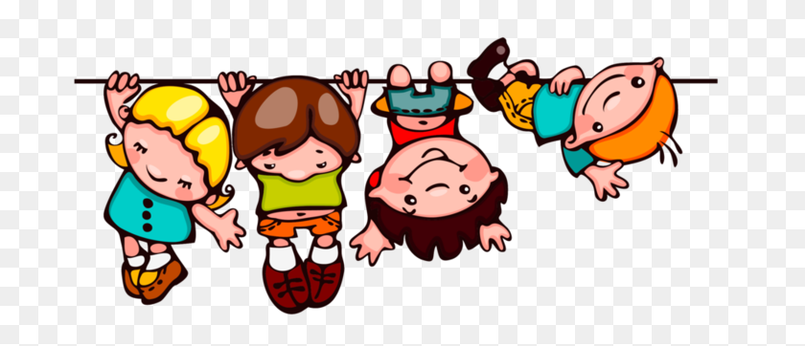

**3.Развиваем внимание и усидчивость.** Сюда входят все игры типа: «Найди 10 отличий», «Найди тень», «Найди лишнее», «Лабиринты» и игра «Последний штрих»: ребенок рисует картинку и передает её взрослому. Взрослый добавляет к картинке несколько деталей и просит ребенка найти, что изменилось. Затем взрослый и ребёнок меняются ролями. Игра «Золушка»: ссыпьте в одну миску разноцветную фасоль. По команде начинайте разбирать ее на кучки по цвету (белую, коричневую и цветную). Кто за три минуты переберет больше, тот и победил.

**4. Расслабляемся и отдыхаем** Не так-то просто занять ребенка тихой, «скучной» игрой. В качестве примера познакомимся с игрой «Мишки и шишки»: по полу рассыпаны шишки (кубики, клубки, катушки, мячи). Все эти предметы надо собрать лапками игрушечных мишек. Выигрывает тот, кто соберет больше. Используйте игры с водой, с песком, лепку, рисование пальчиковыми красками. Все это помогает снять напряжение. Перед сном надо дать ребенку возможность успокоиться, посидеть одному, в тишине.

**Играйте вместе с ребенком, старайтесь заинтересовать его и обязательно хвалите за успехи!**